МИНИСТЕРСТВО НАУКИ И ВЫСШЕГО ОБРАЗОВАНИЯ
РОССИЙСКОЙ ФЕДЕРАЦИИ
Федеральное государственное бюджетное образовательное учреждение
высшего образования
«КУБАНСКИЙ ГОСУДАРСТВЕННЫЙ УНИВЕРСИТЕТ»

Кафедра информационных технологий

ОТЧЕТ
о выполнении лабораторной работы № 1
по дисциплине «Программная инженерия»

Выполнил: ст. гр. МО32
Серопол Н.А.
Проверил: доцент
Полетайкин А.Н.

Краснодар
2026
Тема: Анализ предметной области.
Индивидуальная тема: Разработка приложения “календарь событий” с функцией напоминания.
Цель: Системное представление процесса планирования выполнения процессов ОС, приобретение навыков системного анализа.
Задание
1. Построить модель «Черный ящик» заданного процесса и описать информационные потоки.
2. Выполнить декомпозицию процесса на задачи, дать характеристику неавтоматизированному режиму их решения и выделить недостатки.
3. Обосновать необходимость разработки программного продукта.
Раздел 1. Системное описание процесса
Функция календаря событий заключается в накоплении и запоминании событий разных типов, от дней рождения до стрижек, предоставлении удобного интерфейса для планирования своей повседневной деятельности с учётом запланированных событий и напоминании о них заблаговременно по настройки пользователя.
Действующие лица: пользователь, вносящий и изменяющий данные о событиях.
Input: События и данные о событиях, параметры отображения государственных праздников, параметры настроек уведомлений, статус выполнения событий.
Control: информация о государственных праздниках, контроль даты и времени, планирование напоминания.
Output: напоминание о событии, примечания о событиях, наполнение временного промежутка событиями.
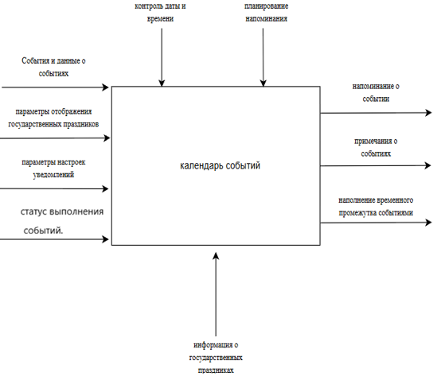Рисунок 1 – Модель «Черный ящик» ПП Календарь событий с функцией напоминания.
Таблица 1 – Описание информационных потоков
№ | Наименование и назначение потока | Вид потока | Форма представления | Корреспондент (откуда) | Периодичность, регламент
1 | События и данные о событиях | Input | Ячейка таблицы | Пользователь | 1-3 раза в неделю
2 | параметры отображения государственных праздников | Input | список | Пользователь | 1 раз
3 | параметры настроек уведомлений | Input | список | Пользователь | 1-3 раза в неделю
4 | Статус выполнения событий. | Input | Чек маркер | Пользователь | 1-3 раза в неделю
5 | информация о государственных праздниках | Control | Ячейка таблицы | Внешний источник | 1 раз
6 | контроль даты и времени, планирование напоминания | Control | таблица | приложение | 24 раза в день
7 | напоминание о событии | Output | Уведомление | приложение | 1-3 раза в неделю
8 | примечания о событиях | Output | Ячейка таблицы | Ячейка таблицы | 2-5 раз в день
9 | наполнение временного промежутка событиями | Output | таблица | таблица | 2-5 раз в день

Раздел 2. Декомпозиция процесса на задачи

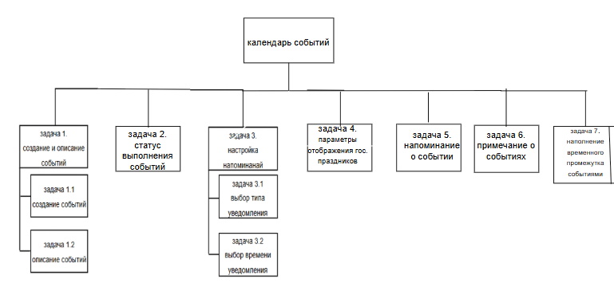
Рисунок 2 – Декомпозиция процесса планирования на задачи
Задача 1.1 Создание события- выбор его даты и времени.
Задача 1.2 Описание события- выбор типа события и его описание.

Задача 3.1 Выбор типа уведомления- установка типа напоминания.
Задача 3.2 Выбор времени уведомления- установка, когда должно прийти напоминание.
Подраздел 3. Неавтоматизированный режим и обоснование разработки ПП
В нынешнее время у человека может быть одновременно запланировано много событий на разные временные отрезки, а к ним по мере поступления прибавляются новые задачи. К этому ещё и прибавляются разные важные для каждого человека даты. Всё запомнить бывает тяжело. В свою очередь ПП календарь событий с функцией напоминания позволит наглядно видеть когда и какое будет событие, а так же будет заблаговременно напоминать о них. Исчезнет страх забыть или пропустить что-то важное.
ВЫВОДЫ
В ходе лабораторной работы был проанализирован ПП «календарь событий с функцией напоминания». Построена модель «Чёрный ящик», выполнена декомпозиция на задачи, выявлены недостатки ручного режима и обоснована необходимость автоматизации.

